Tiết 1: TỔ CHỨC LỚP – TRÒ CHƠI VẬN ĐỘNG
I. Yêu cầu cần đạt:
1.Về phẩm chất: Bài học góp phần bồi dưỡng cho học sinh các phẩm chất cụ thể:
- Nắm rõ được nội quy tập luyện, lựa chọn cán sự bộ môn. HS tích cực trong tập luyện và hoạt động tập thể.
- Tích cực tham gia các trò chơi vận động và có trách nhiệm trong khi chơi trò chơi.
2. Về năng lực:
2.1. Năng lực chung:
- Tự chủ và tự học: Tự xem trước các nội quy tập luyện trong sách giáo khoa.
- Giao tiếp và hợp tác: Làm quen, biết phân công, hợp tác trong nhóm và tham gia trò chơi.
2.2. Năng lực đặc thù:
- NL chăm sóc SK: Biết thực hiện vệ sinh sân tập, thực hiện vệ sinh cá nhân để đảm bảo an toàn trong tập luyện.
- NL vận động cơ bản: Nắm được các nội quy tập luyện, chương trình môn học.
- Biết nghiên cứu SGK, quan sát , tự khám phá bài và quan sát động tác làm mẫu của giáo viên để tập luyện.
II. Địa điểm – phương tiện
- Địa điểm: Sân trường
- Phương tiện:
+ Giáo viên chuẩn bị: Tranh ảnh, trang phụ thể thao, còi phục vụ trò chơi.
+ Học sinh chuẩn bị: Giày thể thao.,Trang phục gọn gàng.
III. Phương pháp và hình thức tổ chức dạy học
- Phương pháp dạy học chính: Làm mẫu, sử dụng lời nói, tập luyện, trò chơi và thi đấu.
- Hình thức dạy học chính: Tập luyện đồng loạt( tập thể).
IV. Tiến trình dạy học
Nội dung | LV Đ | Phương pháp, tổ chức và yêu cầu
 |  | Hoạt động GV | Hoạt động HS
I. Phần mở đầu  Nhận lớp  Khởi động  - Xoay các khớp cổ tay, cổ chân, vai, hông, gối,...  - Trò chơi “ Chim bay, cò bay”  II. Phần cơ bản:  1. Phổ biến nội quy môn học.  - Biên chế tổ tập luyện.  - Chọn cán sự bộ môn.  - Giới thiệu chương trình học .  - Phổ biến nội quy tập luyện.  2. Trò chơi vận động.  “ Diệt các con vật có hại”  III.Kết thúc  * Thả lỏng cơ toàn thân.  * Nhận xét, đánh giá chung của buổi học.  Hướng dẫn HS Tự ôn ở nhà  * Xuống lớp | 5 - 7’  2 x 8 N  16-18’  4- 5’ | Gv nhận lớp, thăm hỏi sức khỏe học sinh phổ biến nội dung, yêu cầu giờ học  - Gv HD học sinh khởi động.  - GV hướng dẫn chơi  - GV chọn học sinh nhanh nhẹn, có sức khỏe tốt, thông minh làm cán sự lớp. Phân công các tổ tập luyện và sắp xếp vị trí cho học sinh.  - GV nêu ngắn gọn những quy định của 1 tiết thể dục:  + Tập hợp ở ngoài sân dưới sự điều khiển của cán sự lớp.  + Trang phục gọn gàng, sạch sẽ.  + Vào học đúng thời gian, ra vào lớp phải xin phép.  - GV chỉ dẫn cho hs thế nào là trang phục gọn gàng và vị trí tập luyện.  - GV nêu tên trò chơi  -GV hướng dẫn HS cách chơi.  - Gv hỏi hs xem những con vật nào có hại, có ích(kết hợp xem 1 số tranh)  Thống nhất cả lớp khi nêu tên con vật có hại thì hô “diệt!diệt!diệt” còn tên con vật có ích thì đứng im, ai hô là sai.  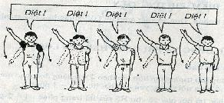  - Tổ chức lớp chơi.  - Nhận xét tuyên dương và sử phạt người phạm luật  - GV hướng dẫn hs thực hiện.  - Nhận xét kết quả, ý thức, thái độ học của hs. | Đội hình nhận lớp  - Cán sự tập trung lớp, điểm số, báo cáo sĩ số, tình hình lớp cho GV.  ĐHTC  x x x x x x x x  x x x x x x x x  - HS lắng nghe.  x x x x x x x x  x x x x x x x x  - Đội hình hàng ngang  - HS chú ý quan sát sự phân công của GV.  - HS chú ý lắng nghe gv phổ biến nội quy.  ĐH  x x x x x x x x  x x x x x x x x  - HS lắng nghe.  - Chơi theo đội hình hàng ngang  - HS chú ý lắng nghe cách tham gia trò chơi.  - HS tham gia chơi sôi nổi  HS thực hiện thả lỏng  - ĐH kết thúc  x x x x x  x x x x x  x x x x x  - ĐH xuống lớp giống ĐH nhận lớp.  - Gv hô “ Cả lớp giải tán” - Hs hô “ Khoẻ”!
V. Điều chỉnh bổ sung sau tiết dạy ( nếu có):
………………………………………………………………………………………………………………………………………………………………………………………………………………………………………………………………………
Tiết 2 :TƯ THẾ ĐỨNG NGHIÊM, ĐỨNG NGHỈ, TẬP HỢP HÀNG DỌC, DÓNG HÀNG, ĐIỂM SỐ - TRÒ CHƠI VẬN ĐỘNG
I. Yêu cầu cần đạt:
1.Về phẩm chất: Bài học góp phần bồi dưỡng cho học sinh các phẩm chất cụ thể:
- Tích cực trong tập luyện và hoạt động tập thể.
- Tích cực tham gia các trò chơi vận động và có trách nhiệm trong khi chơi trò chơi.
2. Về năng lực:
2.1. Năng lực chung:
- Tự chủ và tự học: Tự xem trước các động tác đứng nghiêm, đứng nghỉ , cách tập hợp hàng dọc, dóng hàng, điểm số trong sách giáo khoa.
- Giao tiếp và hợp tác: Biết phân công, hợp tác trong nhóm để thực hiện các động tác và trò chơi.
2.2. Năng lực đặc thù:
- NL chăm sóc SK: Biết thực hiện vệ sinh sân tập, thực hiện vệ sinh cá nhân để đảm bảo an toàn trong tập luyện.
- NL vận động cơ bản: Biết khẩu lệnh và thực hiện được tư thế đứng nghiêm, đứng nghỉ, tập hợp hàng dọc, dóng hàng, điểm số
- Biết quan sát tranh, tự khám phá bài và quan sát động tác làm mẫu của giáo viên để tập luyện. Thực hiện được các động tác đứng nghiêm, đứng nghỉ , cách tập hợp hàng dọc, dóng hàng, điểm số
II. Địa điểm – phương tiện
- Địa điểm: Sân trường
- Phương tiện:
+ Giáo viên chuẩn bị: Tranh ảnh, trang phụ thể thao, còi phục vụ trò chơi.
+ Học sinh chuẩn bị: Giày thể thao.
III. Phương pháp và hình thức tổ chức dạy học
- Phương pháp dạy học chính: Làm mẫu, sử dụng lời nói, tập luyện, trò chơi và thi đấu.
- Hình thức dạy học chính: Tập luyện đồng loạt( tập thể), tập theo nhóm, tập luyện theo cặp.
IV. Tiến trình dạy học:
Nội dung | LV Đ | Phương pháp, tổ chức và yêu cầu
 |  | Hoạt động GV | Hoạt động HS
I. Phần mở đầu  Nhận lớp  Khởi động  - Xoay các khớp cổ tay, cổ chân, vai, hông, gối,...  - Trò chơi “ lộn cầu vồng”  II. Phần cơ bản:  Hoạt động 1  * Kiến thức.  * Đứng nghiêm, đứng nghỉ  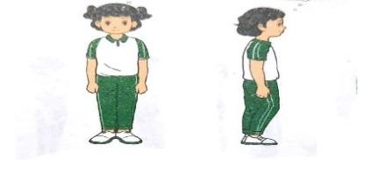  *Luyện tập  Tập đồng loạt  Tập theo tổ nhóm  Tập theo cặp đôi  Thi đua giữa các tổ  * Trò chơi “Số chẵn số lẻ”, “ đứng ngồi theo lệnh”.  Hoạt động 2  *Kiến thức  *Tập hợp hàng dọc  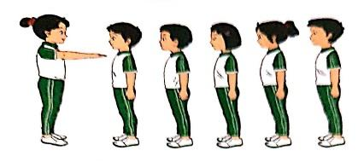  * Luyện tập  Hoạt động 3  * Kiến thức  *Dóng hàng dọc  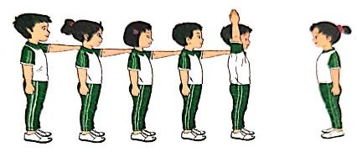  *Điểm số hàng dọc  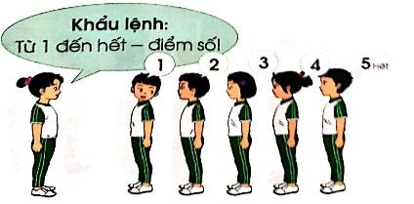  * Luyện Tập  III.Kết thúc  * Thả lỏng cơ toàn thân.  * Nhận xét, đánh giá chung của buổi học.  Hướng dẫn HS Tự ôn ở nhà  * Xuống lớp | 5 – 7’  2 x 8 N  16-18’  2 lần  2 lần  2 lần  1 lần  3-5’  4- 5’ | Gv nhận lớp, thăm hỏi sức khỏe học sinh phổ biến nội dung, yêu cầu giờ học  - Gv HD học sinh khởi động.  - GV hướng dẫn chơi  Cho HS quan sát tranh  GV làm mẫu động tác kết hợp phân tích kĩ thuật động tác.  Hô khẩu lệnh và thực hiện động tác mẫu  - GV hô - HS tập theo Gv.  - Gv quan sát, sửa sai cho HS.  - Y,c Tổ trưởng cho các bạn luyện tập theo khu vực.  - GV cho 2 HS quay mặt vào nhau tạo thành từng cặp để tập luyện.  - GV tổ chức cho HS thi đua giữa các tổ.  - GV nêu tên trò chơi, hướng dẫn cách chơi, tổ chức chơi trò chơi cho HS.  - Nhận xét tuyên dương và sử phạt người phạm luật  - GV hướng dẫn  - Nhận xét kết quả, ý thức, thái độ học của hs.  - VN thực hiện lại bài tập: tập hợp hàng dọc, dàn hàng đứng nghiêm, nghỉ cho người thân xem. | Đội hình nhận lớp  - Cán sự tập trung lớp, điểm số, báo cáo sĩ số, tình hình lớp cho GV.  - Đội hình HS quan sát tranh  HS quan sát GV làm mẫu  - Đội hình tập luyện đồng loạt.  ĐH tập luyện theo tổ  GV  -ĐH tập luyện theo cặp  - Từng tổ lên thi đua - trình diễn  - Chơi theo đội hình hàng ngang  HS thực hiện thả lỏng  - ĐH xuống lớp giống ĐH nhận lớp.  - Gv hô“Cả lớp giải tán”- Hs hô “ Khoẻ”!
V. Điều chỉnh bổ sung sau tiết dạy ( nếu có):
………………………………………………………………………………………………………………………………………………………………………………………………………………………………………………………………………

